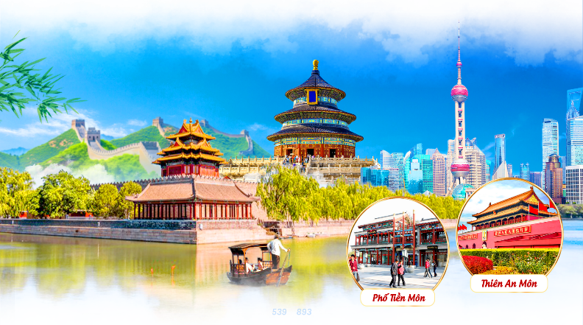
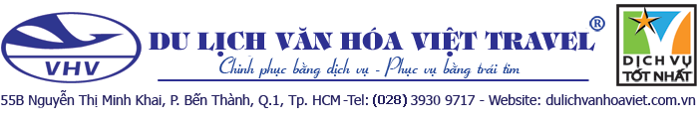
DU LỊCH TRUNG QUỐC
BẮC KINH – THƯỢNG HẢI – HÀNG CHÂU – Ô TRẤN

7 Ngày 6 Đêm | VIETJET Airlines
ĐIỂM NỔI BẬT CHƯƠNG TRÌNH
- Chương trình tour cực kỳ hấp dẫn với chuyến bay & khách sạn 4*
- Trải nghiệm 1 chặng Tàu Cao Tốc.
- Khám phá “Vạn Lý Trường Thành’’ một Kỳ quan Thế Giới có thể nhìn thấy từ trên mặt trăng, là một công trình kiến trúc lịch sử vĩ đại của Trung Hoa.
- “Quảng trường Thiên An Môn” với diện tích 50 ha là quảng trường lớn nhất thế giới.
- Tham quan “Tử Cấm Thành” (Cố Cung) được xây dựng vào năm 1406, diện tích trên 72 ha với 9999 gian điện nguy nga tráng lệ. Đây từng là hoàng cung của triều đại Minh – Thanh.
- Dạo Tây Hồ “Tam Đàn Ấn Nguyệt” với diện tích 6,7km2, là một hồ nước ngọt nổi tiếng nằm ở phía Tây thành phố Hàng Châu.
- Ô trấn (Phía Tây) những con đường lát đá và những công trình gỗ chạm khắc tinh tế. Gần như vẫn giữ được kiến trúc cùng tập tục sinh sống hơn 1.000 năm qua.
HÀNH TRÌNH
NGÀY 1: TP. HỒ CHÍ MINH BẮC KINH (Ăn tối nhẹ trên máy bay )
15h00: Trưởng đoàn đón Quý khách tại sân bay Tân Sơn Nhất để làm thủ tục checkin đáp chuyến bay VJ3948 SGN-PKX 18:05-02:00+1 đi Bắc Kinh
Nghỉ đêm tại khách sạn Pearl Hotel or similar hoặc tương đương.
https://hotels.ctrip.com/hotels/112009446.html?cityid=1#ctm_ref=www_hp_bs_lst

NGÀY 2: BẮC KINH (Ăn Sáng,Trưa,Tối)
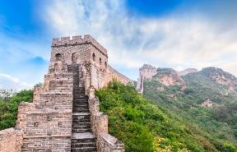
Sáng: Quý khách dùng bữa tại khách sạn, HDV đưa đoàn tham quan
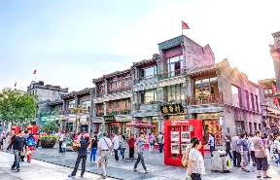
- Vạn Lý Trường Thành là một trong những công trình vĩ đại nhất của lịch sử văn minh nhân loại. Không 0.chỉ là niềm tự hào của người dân Trung Hoa, nơi đây còn là điểm đến mơ ước của mọi tín đồ du lịch. Đến với nơi đây, bạn sẽ được tận mắt chiêm ngưỡng những đoạn tường thành kéo dài vô tận, nối liền các thành trì để tạo ra một hệ thống phòng thủ hoàn hảo. Bên cạnh đó, du khách cũng không khỏi trầm trồ trước khung cảnh núi non hữu tình bao quanh tuyến thành cổ.
Trưa: Quý khách thưởng thức Lẩu đặc sắc Bắc Kinh tại nhà hàng địa phương,
HDV đón đoàn, xe và hướng dẫn viên địa phương đón đoàn khởi hành đi thăm quan
- Phố đi bộ Tiền Môn có lịch sử hơn 570 năm, còn được biết đến với tên gọi phố Zhengyangmen trong triều đại nhà Minh và nhà Thanh, và đã đổi tên như hiện nay vào năm 1965. Trong thời nhà Thanh, có nhiều cửa hàng chuyên biệt nằm ở hai bên đường, chẳng hạn như thị trường thịt, thị trường vải và thị trường nữ trang. Và cũng có nhiều nhà xưởng thủ công, nhà kho và nhà hát ở Hutong gần đó.
- Quý khách tham quan chiêm ngưỡng các sản phẩm cao su non và các sản phẩm bảo thạch Bắc Kinh mua về làm quà.
Tối: Quý khách dùng bữa tối tại nhà hàng và nghỉ đêm tại khách sạn Bắc Kinh
Khách sạn: Palace hotels hoặc tương đương
https://hotels.ctrip.com/hotels/101127560.html?cityid=1#ctm_ref=www_hp_bs_lst
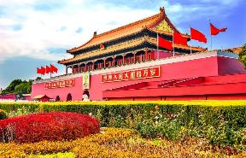
NGÀY 3: BẮC KINH (Ăn sáng, trưa, tối)
Sáng: Quý khách dùng bữa tại khách sạn, HDV đưa đoàn tham quan
- Quảng Trường Thiên An Môn - Quý khách có thể nhìn thấy Nhà tưởng niệm Mao Chủ tịch và Đài tưởng niệm các Anh hùng Nhân dân. Quảng trường Thiên An Môn và Tiền Môn nằm đối diện nhau, hai bên là Đại lễ đường Nhân dân và Bảo tàng Quốc gia Trung Quốc.
- Tử Cấm Thành (Cố Cung) là hệ thống các cung điện nằm tại Đông Thành Bắc Kinh, được xây dựng từ năm 1406 – 1420, với 9999 gian điện nguy nga tráng lệ, có bề dày lịch sử lên đến 500 năm, trải dài qua 2 triều đại Nhà Minh – Nhà Thanh.
Trưa: Quý khách dùng bữa tại nhà hàng, sau đó khởi hành tham quan
- Di Hoà Viên (Cung điện mùa hè), nơi nghỉ dưỡng của Từ Hi thái hậu, nhân vật quyền lực bậc nhất giai đoạn cuối triều đại nhà Thanh, Trung Quốc.

- Quý khách kiểm tra sức khoẻ miễn phí tại nhà thuốc đông y Đồng Nhân Đường.
*** Vào mùa cao điểm, trường hợp không thể tham quan Cố Cung – điểm tham quan sẽ được thay thế bằng Đàn Tế Thiên Đàn – là một trong bốn đàn lớn nhất ở Bắc Kinh.
Tối: Quý khách dùng bữa tối tại nhà hàng và nghỉ đêm tại khách sạn Bắc Kinh.
Khách sạn: Palace hotels hoặc tương đương
https://hotels.ctrip.com/hotels/101127560.html?cityid=1#ctm_ref=www_hp_bs_lst

NGÀY 4: BẮC KINH TÔ CHÂU (Ăn Sáng,Trưa,Tối)
Sáng: Quý khách dùng bữa tại khách sạn, HDV đưa đoàn ra ga tàu:
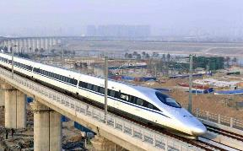
- Trải nghiệm chuyến tàu cao tốc từ Bắc Kinh đến Tô Châu, với tổng chiều dài hành trình lên đến 1279km mà chỉ mất hơn 5h tàu chạy. Chuyến tàu dự kiến (07:45 – 13:40)
Trưa: Quý khách dùng bữa trên tàu, HDV đón đoàn tại ga Tô Châu và khởi hành tham quan
- Hàn Sơn Tự - ngôi chùa cổ nằm tại phía Tây của trấn Phong Kiều.
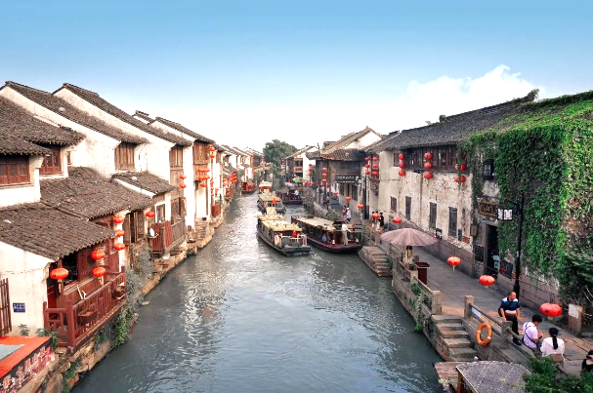
- Tiếp đó, đến với "phố cổ ngàn năm" Thất Lý Sơn Đường - được mệnh danh là "con phố số 1 ở Cô Tô" và là điểm thu hút khách du lịch nổi tiếng ở Tô Châu, đây là phố đi bộ có lịch sử gần 1200 năm với tổng chiều dài là 3829,6m. Dọc theo con phố là các cửa hàng nhỏ, nhà hàng và nhà ở, điểm chung là đều được xây dựng ven sông, thỉnh thoảng sẽ thấy rất nhiều tàu du lịch chở khách du lịch ra vào trên sông.
- Tiệm Tơ Lụa
Tối: Quý khách dùng bữa tối tại nhà hàng và nghỉ đêm tại khách sạn.
Tô Châu : Holiday Inn Express Suzhou Changjiang,
https://hotels.ctrip.com/hotels/419416.html
NGÀY 5: TÔ CHÂU – HÀNG CHÂU (Ăn Sáng,Trưa,Tối)
Sáng: Quý khách dùng bữa tại khách sạn, HDV đưa đoàn khởi hàng đi Ô Trấn:
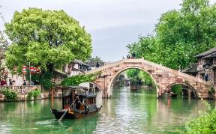
- Tây Ô Trấn là một trấn cổ sông nước lớn nhất Trung Quốc với hơn 1300 năm lịch sử thể hiện qua những cây cầu đá cổ, những con đường lát đá và những công trình gỗ chạm khắc tinh tế. Gần như vẫn giữ được kiến trúc cùng tập tục sinh sống hơn 1.000 năm qua nên Ô Trấn trở thành điểm du lịch mà ai cũng muốn đến một lần.
Trưa: Đoàn khởi hành đi Hàng Châu
- Miếu Nhạc Phi là ngôi miếu để tưởng nhớ, thờ phụng và ca ngợi lòng trung thành và lòng hiếu thảo của Nhạc Phi, một vị tướng nổi tiếng thời Nam Tống.
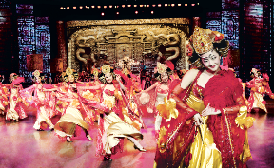
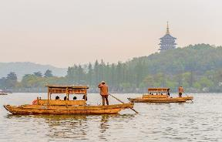
- Du thuyền thưởng ngoạn Tây Hồ một hồ nước ngọt tự nhiên nằm ở phía tây thành phố Hàng Châu, cái đẹp của Tây Hồ thể hiện qua sự khác biệt của bốn mùa trong năm, thời điểm trong ngày và yếu tố nắng mưa của thời tiết. Tên gọi Tam Đàn Ấn Nguyệt cũng từ các khung cảnh này mà nên, với 10 cảnh quan đẹp nhất của Tây Hồ gồm: Liễu lãng văn oanh, Tô đê xuân hiểu, Hoa cảng quan ngư, Nam Bình vãn chung, Lôi Phong tịch chiếu, Bình hồ thu nguyệt, Khúc viện phong hà, Song phong sáp vân, Đọan kiều tàn tuyết...Đoàn tìm hiểu công nghệ sản xuất gia dụng nhà bếp.
- Bên cạnh những món ăn trứ danh và văn hóa lễ hội đặc sắc, một thứ “đặc sản” khác của Hàng Châu là show diễn.
- Tống Thành Thiên Cổ Tình là chương trình biểu diễn độc đáo thể hiện lại các giai thoại ᴠề những câu chuуện nổi tiếng tại mảnh đất Hàng Châu. (chi phí ngoài chương trình).
Tối: Quý khách dùng bữa tối tại nhà hàng và nghỉ đêm tại khách sạn
Hàng Châu: West Pearl Hotel or similar
https://hotels.ctrip.com/hotels/100365241.html?cityid=17#ctm_ref=www_hp_bs_lst

NGÀY 6: HÀNG CHÂU – THƯỢNG HẢI (Ăn sáng, trưa, tối)
Sáng Ăn sáng, trả phòng khách sạn, đoàn tiếp tục tham quan
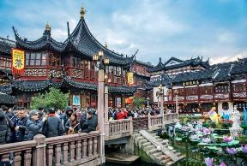
- Thưởng thức Trà Long Tỉnh - Top 10 loại trà đứng đầu của Trung Quốc, Hoàng Đế Mãn Thanh Càn Long đã đến thăm Hàng Châu, đã thưởng thức và đã sắc phong cho 18 cây trà được trồng trước Long Tỉnh Tự là Hoàng Trà, nằm ở phía tây bắc mà bây giờ là làng Long Tỉnh
Trưa: Khởi hành về Thượng Hải
- Chùa Ngọc Phật, đại cầu Nam Phố, khu mới phố đông, Miếu Thành Hoàng.
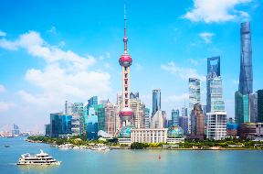
- Quý khách tham quan bến Thượng Hải, từ đây có thể chụp ảnh toàn cảnh các công trình kiến trúc nổi tiếng như tháp truyền hình Đông Phương Minh Châu, tháp Kim Mậu (Năm 1994 tòa tháp bắt đầu được khởi công và cho đến 1999 thì hoàn thiện. Cũng là đó Tháp Kim Mậu liên tục dẫn đầu trong bảng xếp hạng tòa tháp cao nhất Trung Quốc đại lục trong 8 năm liên tục (Từ 199 đến 2007). Cho đến khi Trung tâm Tài chính Thế giới Thượng Hải được xây dựng), trung tâm tài chính Thượng Hải...cùng nhiều kiến trúc độc đáo khác.Mua sắm trên phố Nam Kinh.
Tối: Quý khách dùng bữa tối tại nhà hàng và nghỉ đêm tại khách sạn.
Thượng Hải: Waiting Hotel or similar
https://hotels.ctrip.com/hotels/128770388.html?cityid=2#ctm_ref=www_hp_bs_lst

NGÀY 7: THƯỢNG HẢI - TP. HỒ CHÍ MINH (Ăn Sáng, trưa,tối)
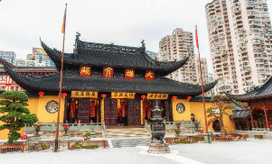
Sáng: Quý khách ăn sáng ở khách sạn, tự do nghỉ ngơi
Trưa: Đến giờ, quý khách trả phòng Khách sạn, đoàn khởi hành đi ăn trưa
- Tham quan Miếu Thành Hoàng: Ngôi miếu là nơi thờ cúng ba nhân vật trong lịch sử Trung Hoa được tôn là Thành hoàng của Thượng Hải. Tên gọi cũng được dùng để chỉ khu vực thương mại xung quanh ngôi miếu.
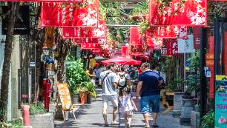
- Phố Cổ Điền Tử Phường : là một khu phố cổ kính mang nét đẹp đầy văn thơ, nghệ thuật mà bản sắc riêng của Thượng Hải. Khu phố này là nơi duy nhất còn bảo tồn kiến trúc Shikumen đặc trưng của Thượng Hải, đồng thời gìn giữ những giá trị văn hoá, nghệ thuật, ẩm thực, hội hoạ lâu đời của thành phố hoa lệ nhất xứ Trung.
Tối: Xe đưa đoàn đi ăn tối, đến giờ, HDV đưa đoàn ra sân bay làm thủ tục chuẩn bị đáp chuyến bay VJ 3901 02:15 – 05: 20 về TP.HCM.
** Điểm shopping bắt buộc: ** Điểm shopping bắt buộc: Trà, Hiệu thuốc Đồng Nhân Đường, Cao su, Bảo thạch, cửa hàng dao, tơ lụa.
Chia tay Quý khách. Hẹn gặp lại quý khách!
Lưu ý: Các điểm tham quan trong chương trình sẽ linh động sao cho phù hợp với tình hình thực tế.

THÔNG TIN CHUYẾN BAY
VJ 3948 SGN PKX 18:05 - 02:00+1
VJ 3901 PVG SGN 02:15 - 05:20
NGÀY  KHỞI HÀNH | GIÁ TOUR TRỌN GÓI (VNĐ)
NGÀY  KHỞI HÀNH | NGƯỜI LỚN  (Từ 11 Tuổi) | TRẺ EM  (2 => 10 Tuổi) | EM BÉ  ( Dưới 2 Tuổi)
NGÀY  KHỞI HÀNH | NGƯỜI LỚN  (Từ 11 Tuổi) | Ngủ chung giường người lớn
Tháng 2: 12 ( 25 Tết) | 25.990.000 | 24.990.000 | 7.790.000
Tháng 2: 19( Mùng 3) | 26.990.000 | 25.990.000 | 8.090.000
Tháng 2: 26 ( Mùng 10) | 24.990.000 | 23.990.000 | 7.490.000
Tháng 3: 5,19 | 20.990.000 | 19.990.000 | 6.290.000
Tháng 4: 2,16 | 20.990.000 | 19.990.000 | 6.290.000
Tháng 4: 30 | 25.990.000 | 24.990.000 | 7.790.000
Tháng 5: 14,28 | 21.990.000 | 20.990.000 | 6.590.000
Tháng 6: 4,11,18,25 | 22.990.000 | 21.990.000 | 6.890.000
Tháng 7: 2,9,23,30 | 22.990.000 | 21.990.000 | 6.890.000
Tháng 8: 13,20 | 22.990.000 | 21.990.000 | 6.890.000
Tháng 8: 27 | 24.990.000 | 23.990.000 | 7.490.000
Tháng 9: 10,24 | 22.990.000 | 21.990.000 | 6.890.000
GIÁ TOUR  BAO GỒM | - Vé máy bay khứ hồi theo đoàn của hàng không  - Bảo hiểm du lịch Quốc tế suốt tuyến.  - Phí an ninh sân bay, bảo hiểm hàng không thuế phi trường 2 nước(có thể thay đổi tại thời điểm xuất vé).  - Khách sạn tiêu chuẩn 4* (2 người/phòng - phòng 3 người trường hợp đi lẻ nam hoặc nữ).  - Visa đoàn nhập cảnh Trung Quốc.(Hộ chiếu + 2 hình 4*6 tiểu chuẩn Quốc Tế nền trắng )  - Phục vụ 1 chai nước suối/khách/ngày.  - Các bữa ăn như chương trình(các bữa ăn có thể thay đổi phù hợp với tuyến điểm tuy nhiên vẫn đảm bảo đủ số lượng và chất lượng bữa ăn tương đương hoặc hơn).  - Xe máy lạnh vận chuyển suốt tuyến.  - Vé tham quan như chương trình.  - Trưởng đoàn và HDV địa phương phục vụ suốt tuyến theo chương trình.
GIÁ TOUR  KHÔNG BAO GỒM | - Chi phí cá nhân, hành lý quá cước, điện thoại, giặt ủi, tham quan ngoài chương trình.  - Phụ thu phòng đơn (nếu có) (4.200.000VNĐ). / Lễ : 4.500.000)  - Visa tái nhập Việt Nam cho khách quốc tịch nước ngoài (nếu có)  - Nếu gặp trường hợp bất khả kháng do chính sách Trung Quốc thay đổi đoàn sẽ chuyển sang xin VISA DÁN với điều kiện xin visa như sau: (Chi Phí visa dán tăng thêm 150USD/ khách)  - Tips cho tài xế địa phương và hướng dẫn viên mức đề nghị: (1.000.000VNĐ/khách)./ Tip Lễ (1.400.000VNĐ/khách).
QUY ĐỊNH VÉ TRẺ EM
- Trẻ nhỏ dưới 2 tuổi: 30% giá tour người lớn (sử dụng giường chung với người lớn).
- Trẻ em từ 2 tuổi đến dưới 11 tuổi: 100% giá tour người lớn (Có chế độ giường riêng).
- Trẻ em đủ 11 tuổi trở lên: 100% giá tour người lớn
QUY ĐỊNH MUATOUR VÀ THANH TOÁN
- Khách hàng điền phiếu đăng ký và cung cấp hồ sơ xin visa trước ngày khởi hành ít nhất 20 ngày.
- Đóng tiền đặt cọc tour 9,000,000 VNĐ/khách (Bao Gồm Phí Visa + Vé Máy Bay).
- Khách quốc tịch được miễn visa hoặc đã có visa, chúng tôi sẽ trừ lại 700.000 VNĐ/khách.
ĐIỀU KIỆN HỦY TOUR
- Hủy tour ngay sau khi Đại Sứ Quán, Lãnh Sự Quán đã cấp visa: Chi phí huỷ tour là 100% trên tổng giá tour.
- Hủy tour từ 30 ngày trước ngày khởi hành: Phí huỷ tour là 10% trên tổng giá tour.
- Hủy tour từ 16 – 29 ngày trước ngày khởi hành: Phí huỷ tour là 30% trên tổng giá tour.
- Hủy tour từ 08 – 15 ngày trước ngày khởi hành: Phí huỷ tour là 60% trên tổng giá tour.
- Hủy tour từ 04 – 07 ngày trước ngày khởi hành: Phí huỷ tour là 90% trên tổng giá tour.
- Hủy tour từ 01 – 03 ngày trước ngày khởi hành: Phí huỷ tour là 100% trên tổng giá tour.
- Thời gian hủy tour được tính cho ngày làm việc, không tính thứ bảy, chủ nhật và các ngày Lễ Tết.
- Trường hợp Quý khách bị từ chối không cấp visa từ Lãnh Sự Quán: Chi phí không hoàn lại là 3.500.000 VNĐ/khách..
LƯU Ý
- Thời gian đi tour có thể thay đổi từ 1 đến 2 ngày, tùy theo ngày ra VISA của Lãnh Sự Quán Trung Quốc.
- Chuẩn bị 1 số loại thuốc như: nhức đầu, đau bụng, cảm cúm, băng keo cá nhân, dị ứng mũi...
- Lưu ý luyện tập sức khỏe 1 khoảng thời gian trước khi khởi hành để thích ứng với khí hậu cao nguyên
- Đối với khách phải sử dụng thuốc thì cần chuẩn bị đầy đủ thuốc và sử dụng theo toa của bác sĩ.
- Quý khách từ 70 tuổi đến dưới 75 tuổi yêu cầu ký cam kết sức khỏe với Công ty.
- Quý khách từ 75 tuổi trở lên yêu cầu phải có giấy xác nhận đầy đủ sức khoẻ để đi du lịch nước ngoài của bác sĩ + giấy cam kết sức khỏe với Công ty và phải có người thân dưới 60 tuổi (đầy đủ sức khoẻ) đi theo. Ngoài ra, khách trên 75 tuổi vui lòng đóng thêm phí bảo hiểm cao cấp (phí thay đổi tùy theo tour).
- Không nhận khách từ 80 tuổi trở lên.
- Không nhận khách có thai từ 5 tháng trở lên tham gia các tour du lịch nước ngoài vì lí do an toàn cho khách.
- Do các chuyến bay phụ thuộc vào các hãng Hàng Không nên trong một số trường hợp giờ bay có thể thay đổi mà không được báo trước.
- Tùy vào tình hình thực tế, thứ tự các điểm tham quan trong chương trình có thể thay đổi nhưng vẫn đảm bảo đầy đủ các điểm tham quan như lúc đầu.
- Du khách có mặt tại sân bay Tân Sơn Nhất - Ga đi quốc tế 03 tiếng trước giờ bay, trưởng đoàn làm thủ tục xuất cảnh cho du khách. Du khách đến trễ khi sân bay đóng quầy check in, vui lòng chịu phí như hủy vé ngay ngày khởi hành, Phía bên công ty không chịu trách nhiệm.
- Quý khách tự chịu trách nhiệm trong những trường hợp vi phạm vào các điều khoản quy định về thủ tục Xuất - Nhập cảnh tại các nước sở tại và nếu bị từ chối nhập cảnh trong trường hợp này công ty du lịch sẽ không hoàn lại bất kì chi phí nào và Quý khách tự chịu chi phí phát sinh nếu có. Công ty cam kết sẽ hỗ trợ thông tin và giúp đỡ quý khách trong khả năng của mình, nhưng từ chối không chịu trách nhiệm thanh toán bất cứ khoản chi phí phát sinh nếu quý khách bị cơ quan di trú nước sở tại giữ lại tại cửa khẩu hoặc không cho phép nhập cảnh cùng với đoàn. Trong trường hợp này, dù không muốn, nhưng do qui định của nhà cung cấp dịch vụ của nước sở tại, buộc lòng từ chối không hoàn trả bất cứ khoản chi phí nào cho quý khách dù dịch vụ này chưa được thực hiện.
- Khách mang quốc tịch Nước ngoài phải có Visa (Thị thực) nhập cảnh Việt Nam còn hạn sử dụng tính đến ngày khởi hành.
- Về visa dành cho khách quốc tịch Nước ngoài/Việt kiều, vui lòng kiểm tra visa của khách vào việt nam nhiều lần hay 1 lần, Khách hàng làm visa tái nhập, ngày đi tour mang theo 2 tấm hình 4x6, phông nền trắng và mang theo visa vào việt nam khi xuất, nhập cảnh.
- Chúng tôi sẽ không chịu trách nhiệm bảo đảm các điểm tham quan trong trường hợp: Xảy ra thiên tai: bão lụt, hạn hán, động đất… Sự cố về an ninh: khủng bố, biểu tình. Sự cố về hàng không: trục trặc kỹ thuật, an ninh, dời, hủy, hoãn chuyến bay.
- Nếu những trường hợp trên xảy ra, Chúng tôi sẽ xem xét để hoàn trả chi phí không tham quan cho khách trong điều kiện có thể (sau khi đã trừ lại các dịch vụ đã thực hiện như phí làm visa … và không chịu trách nhiệm bồi thường thêm bất kỳ chi phí nào khác).
- Quý khách vui lòng không rời khỏi đoàn trong suốt chương trình tour.
- Khi đăng ký tour du lịch, Qúy khách vui lòng đọc kỹ chương trình, giá tour, các khoản bao gồm cũng như không bao gồm, các điều kiện hủy Tour,…Trong trường hợp Qúy khách không trực tiếp đến đăng ký tour mà do người khác đến đăng ký thì Qúi khách vui lòng tìm hiểu kỹ chương trình từ người đăng ký Tour cho mình. Công Ty Du lịch sẽ không chịu trách nhiệm bồi thường những chi phí phát sinh khi quí khách không tìm hiểu kỹ điều kiện đăng ký, lưu ý, bao gồm, cũng như không bao gồm và chương trình Tour du lịch,…
Chúc quý khách một chuyến đi thú vị và bổ ích!

